

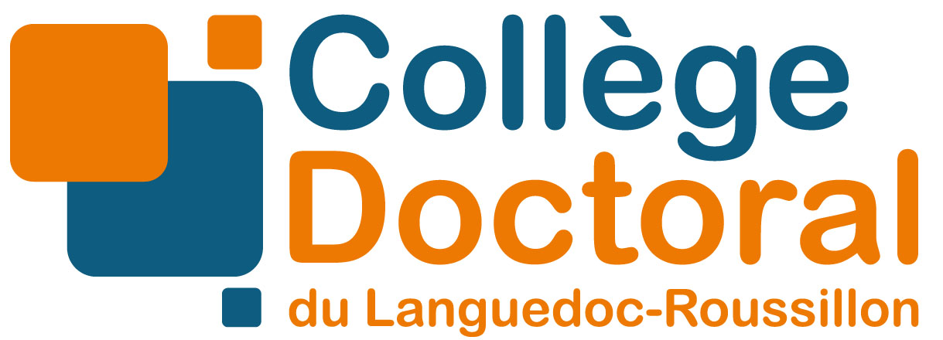

Délivré par **Université Montpellier 2**

Préparée au sein de l’école doctoraleI2S

Et de l’unité de recherche L2C UMR5221

Spécialité : **Informatique**

Présentée par **Jérémy Deverdun**

**A la recherche de biomarqueurs vasculaires issus de l’IRM multimodale : mise en place d’un protocole expérimental et d’outils de modélisation associés**

Soutenue le 14 Septembre 2015 devant le jury composé de



|  |  |
| --- | --- |
| Mme Agnès MALGOUYRES, Responsable AM, Siemens | Jury |
| M Mokhtar ZAGZOULE, Professeur, IMFT | Jury |
| M François MOLINO, MCU, L2C | Directeur de thèse |
| M Alain BONAFE, PU-PH, CHU Gui de Chauliac | Directeur de thèse |
| M Stéphane CHEMOUNY, Directeur, Intrasense | Directeur de thèse |
| M Alexandre KRAINIK, PU-PH, CHU de Grenoble | Rapporteur |
| M Emmanuel BARBIER, Directeur de recherche, GIN | Rapporteur |
| M Christophe GOZE-BAC, Directeur de recherche, L2C | Représentant de l’ED |
| Mme Emmanuelle LE BARS, IR, INM | Invité |
| M Patrice Mollard, Directeur de recherche, IGF | Invité |
| M Nicolas Menjot de Champfleur, MCU-PH, INM | Invité |

